

|  |
| --- |
| Asignatura: Educación Física y Salud  Nombre del docente: Rodrigo Retamal Carreño  Curso: 2° Medio.  Fecha: 14/06/2021 al 28/06/2021  **Guía N°5**  Unidad: Vida Activa Saludable y Responsabilidad con la comunidad.  OA: Potenciar y desarrollar la resistencia aeróbica y muscular de cada alumno, a través de trabajo con y sin sobre carga muscular. |

Realizar de forma práctica en el hogar un entrenamiento de estaciones

1. Abdominales largos, la mayor cantidad de repeticiones en 1 min (con peso 3 kilos).
2. Escalador, la mayor cantidad de repeticiones en 1 min.
3. Sentadillas, la mayor cantidad de repeticiones en 1 min (con peso 3 kilos).
4. Dorsales, la mayor cantidad de repeticiones en 1 min.
5. Plancha, Mantener la postura por 1 min (con peso 3 kilos).
6. Sentadilla búlgara, la mayor cantidad de repeticiones en 1 min.
7. Estocadas, la mayor cantidad de repeticiones en 1 min (con peso 3 kilos).
8. Elevación de caderas de forma continua, la mayor cantidad de repeticiones en 1 min.
9. Flexo extensión de brazos. La mayor cantidad de repeticiones en 1 min (con peso 3 kilos).

Los ejercicios números 1, 3, 5, 7 y 9 son con sobre carga de 3 kilos, como lo puedes hacer:

* Con pesas si las tienes
* Con botellas con agua, arena o tierra
* En una mochila colocar productos para llegar al peso por ejemplo: 3 paquetes de arroz de 1 kilo dentro de la mochila y te la colocas en tu espalda o en el pecho según corresponda con el ejercicio.

Debes realizar la secuencia completa de 9 ejercicios con un descanso de 1 minuto entre cada ejercicio, al terminar el ejercicio 9 tienes un descanso de 5 minutos, para luego empezar la segunda secuencia de 9 ejercicios con el mismo descanso de 1 minuto entre cada ejercicio, en resumen tienes que realizar cada ejercicio en dos ocasiones por cada sesión de entrenamiento (2 sesiones de entrenamiento).

NOTA: El trabajo debe ser grabado en su totalidad (2 sesiones), posteriormente enviado y entregado al profesor a más tardar el 28 de Junio mediante Whatsaap o Email rodrigo.retamal@liceoelvirasanchez.cl .

*En caso de cualquier duda llamar o comunicarse al número +56979634156. (Número del profesor)

**Ejemplo en imágenes de los 9 ejercicios a desarrollar**

1. Abdominal largo con peso.

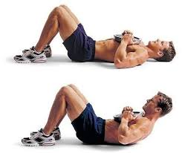

1. Escalador.

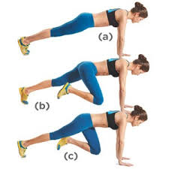

1. Sentadillas con peso

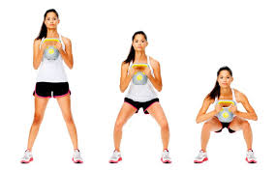

1. Dorsales.

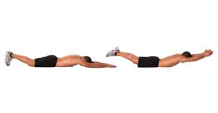

1. Plancha con peso.

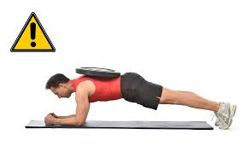

1. Sentadilla Búlgara

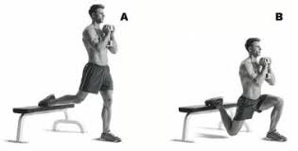

1. Estocadas con peso.

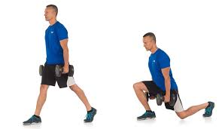

1. Elevación de caderas de manera continua.

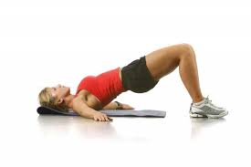

1. Flexo extensión de brazos con peso.

